**ACTIVIDADES DEL PROYECTO**

[http:// app.diagrams.net](http://app.diagrams.net)

A partir del caso de estudio realice las siguientes actividades:

1. Cree el diagrama de estados UML que refleje la transición de estados que tiene un estado de cuenta.

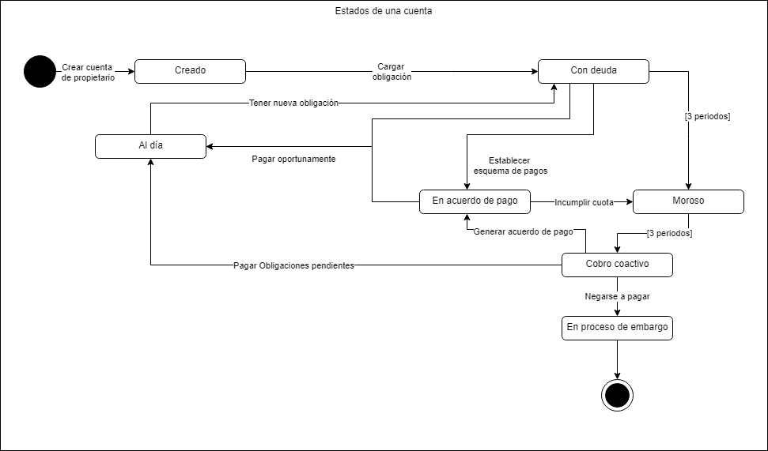

1. Cree un diagrama de secuencia del requerimiento funcional RNF-11 (Cambiar estado de cuenta).
2. 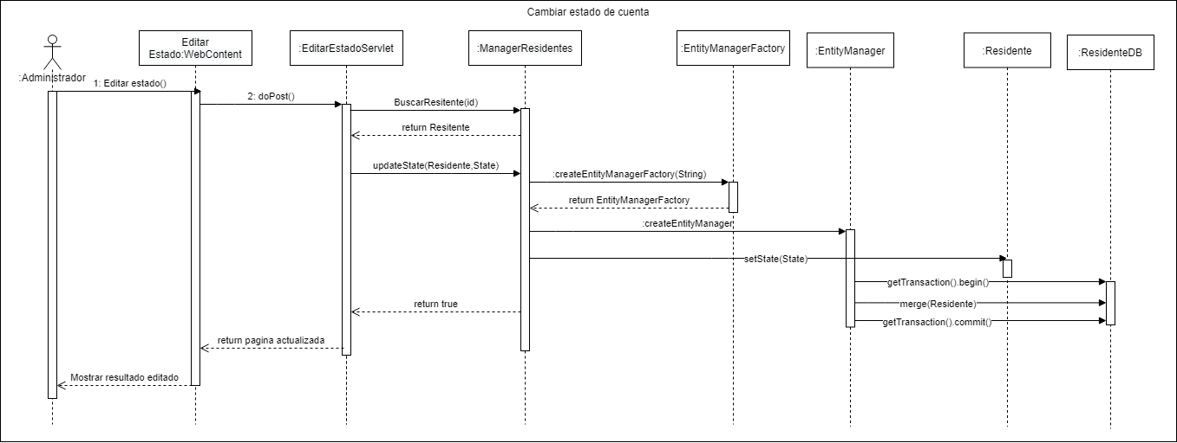
3. Cree el diagrama de componentes UML de la solución informática del problema planteado

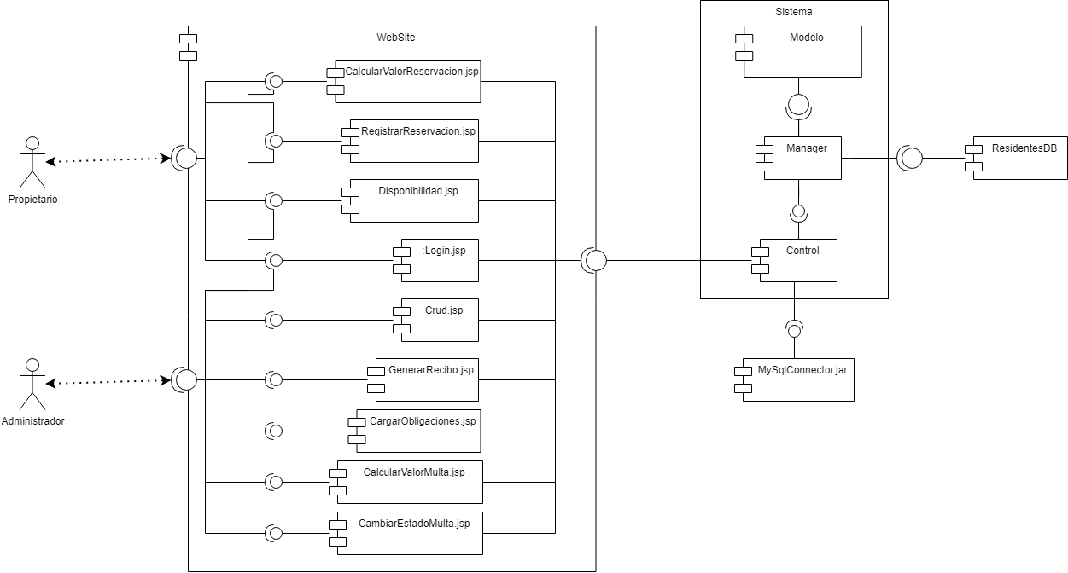

1. Cree el diagrama de despliegue basado en la arquitectura web a la que corresponde la solución informática del problema planteado.

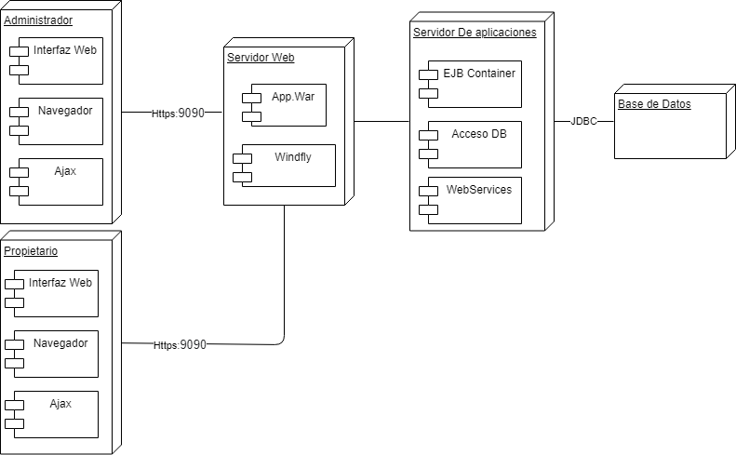

1. A partir de lo descrito en los puntos anteriores realice el desarrollo de la solución bajo arquitecturas web Java considerando la siguiente plataforma tecnológica:
   1. Aplicación web Java mediante el uso de JSP y Servlets o Spring MVC
   2. Utilización de AngularJS (opcional)
   3. Manejo de persistencia mediante JPA y el ORM Hibernate
   4. Servidor de aplicaciones WildFly